Спеціалізована школа № 7 ім. М. Т. Рильського
Солом’янського району м. Києва

Квадратична функція.
Графік квадратичної функції. Параболічна траєкторія*
Алгебра 9 клас.
«Прямая – короче, парабола – круче!!!»

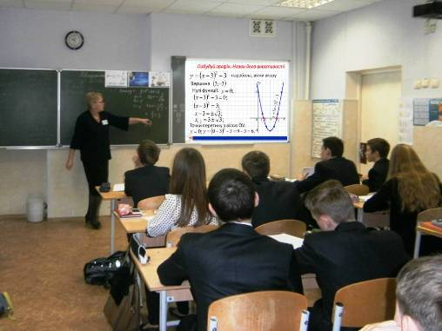

Волошина Валентина Іванівна

вчитель математики
вчитель вищої категорії
вчитель - методист

Київ 2015

Тема уроку: Квадратична функція. Графік квадратичної функції. Параболічна траєкторія*

Мета уроку:

Повторити графіки функцій виду $у=х^{2}$, $у={\text{ах}}^{2}$, $у=а{\left(х−m\right)}^{2}+n$ основні види геометричних перетворень графіків функцій та властивості параболи: вершину, проміжки зростання та спадання, напрямок віток.
Дати означення квадратичної функції, сформувати первинні вміння розпізнавати квадратичну функцію, знаходити координати вершини та напрям віток графіка квадратичної функції.
Сформувати алгоритм побудови графіка квадратичної функції $у={\text{ах}}^{2}+\text{bх}+с$та навички застосування алгоритму на практиці.
Показати зв'язок математики з фізикою: рівноприскорений, рівносповільнений рух, рух тіла в полі сталого земного тяжіння. Проілюструвати магію параболи в архітектурі, спорті, літературі та поняття параболічної траєкторії: траєкторії струменю води, параболічну орбіту супутника тощо.
Виховувати та підтримувати інтерес до математики. Розвивати увагу, працездатність, вміння мислити та застосовувати здобуті знання. Інтегрувати знання, здобуті на уроці математики з іншими навчальними предметами.

Обладнання: Презентація PowerPoint (інтерактивний супровід уроку). Робочий зошит учня. Оформлення дошки: формули, алгоритм побудови графіка, ілюстрації із застосуванням параболи в житті, спорті, архітектурі, літературі тощо. Відео учнів з уроку алгебри 8 класу «Виділення повного квадрату». Девіз уроку. Відео «Андрей Вознесенский — Параболическая баллада!» Анімаційний Інтернет – ресурс: «Математична тропа» - Парабола».

Хід уроку:
І. Мотивація навчальної діяльності.
Організаційні питання, щодо початку уроку. До дошки викликають учнів для підготовки перевірки домашнього завдання.

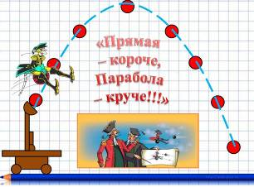 | 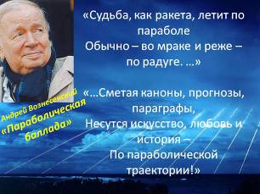

І. Актуалізація опорних знань: «Пригадай, ти це знаєш!»
Актуалізація опорних знань, повторення графіків функцій виду $у=х^{2}$, $у={\text{ах}}^{2}$, $у=а{\left(х−m\right)}^{2}+n$ основних видів геометричних перетворень графіків функцій та властивостей параболи: вершина, проміжки зростання та спадання, напрямок віток.
- Як називається графік функції $у=х^{2}$?
- Від чого залежить напрямок віток параболи $у={\text{ах}}^{2}$?
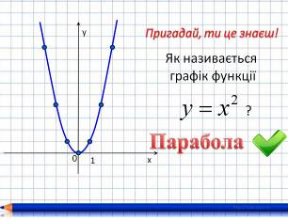 | 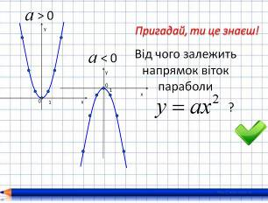

- Обери рівняння побудованої параболи. (Перевірити правильність виконаних перетворень можна натисканням на обрану відповідь)
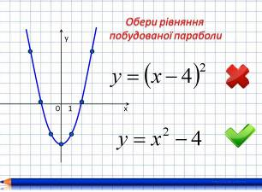 | 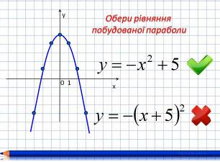
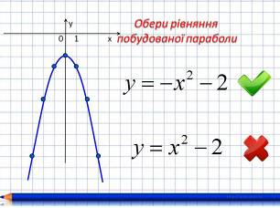 | 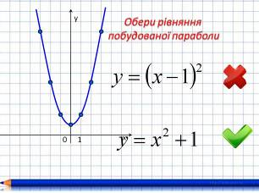

- Назви рівняння побудованої параболи. (Учні називають свою відповідь і перевіряють її правильність).
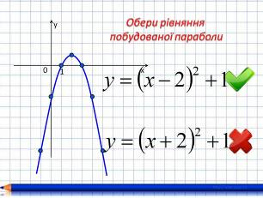 | 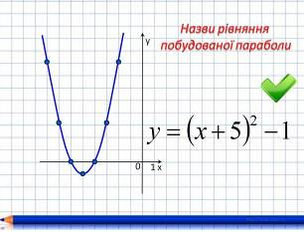
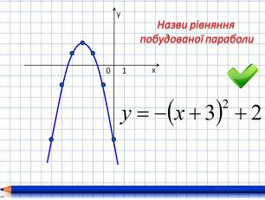 | 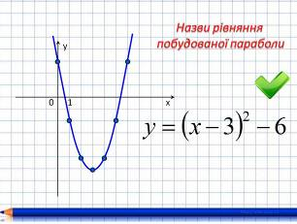
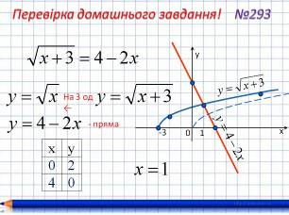 | Перевірка домашнього завдання:  Додатковий супровід перевірки домашнього завдання виконується за допомогою слайдів на інтерактивній дошці.  Слайди містить довідковий матеріал про властивості функцій, який можна використати тільки при наявності часу і необхідності, натисканням на вкладку.
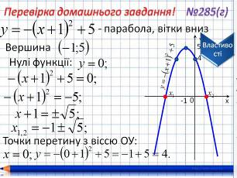 | 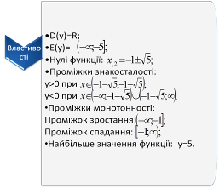
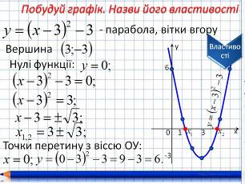 | 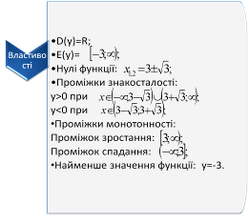
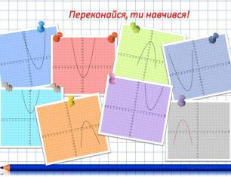 | Переконайся, ти навчився:  Перевірка домашнього завдання закінчується експрес – опитуванням.  Учні починають працювати в аркуші – робочому зошиті з друкованою основою. (Додаток 1).  Протягом 2-3 хвилин записують рівняння заданих парабол
Для перевірки: $у={\left(х−3\right)}^{2}−4$, $у=х^{2}−4$, $у=−х^{2}+6$, $у={\left(х+5\right)}^{2}−7$, $у=х^{2}+2$, $у=−{\left(х−5\right)}^{2}+2$, $у={\left(х−5\right)}^{2}+1$, $у=−{\left(х+5\right)}^{2}+4$.
ІІ. «Андрій Вознесенский – Параболическая баллада!»

«Судьба, как ракета, летит по параболе
Обычно – во мраке и реже – по радуге. …»
«…Сметая каноны, прогнозы, параграфы,
Несутся искусство, любовь и история –
По параболической траектории!»
(Додаток 2)
Перегляд відео: «Андрей Вознесенский — Параболическая баллада!»

ІІІ. Подача нового матеріалу «Зрозумій, це просто!»
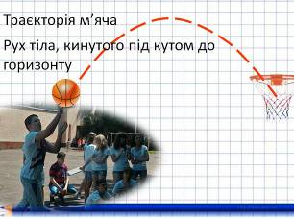 | 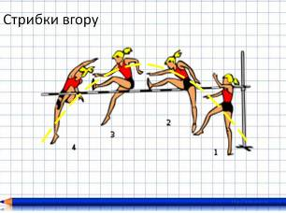
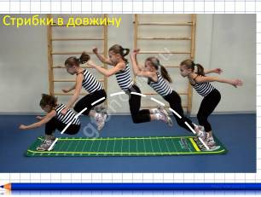 | 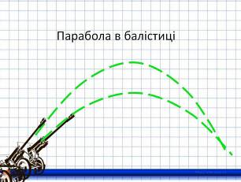
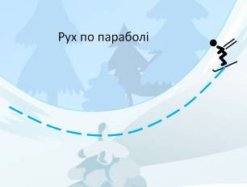 | 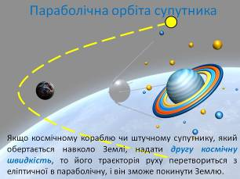
Даючи загальне означення квадратичної функції, знову інтегруємо поняття квадратичної функції з відомими функціональними залежностями в фізиці.
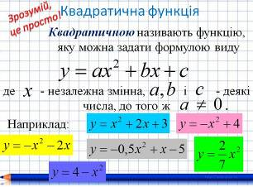 | 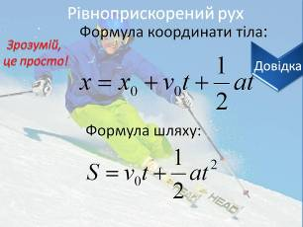
Довідка:
(Довідка відкривається тільки при наявності часу і необхідності, натисканням на вкладку).
Рівноприскорений рух - рух, при якому прискорення залишається сталим.
Частковим випадком рівноприскореного руху є рівносповільнений рух, який відбувається тоді, коли напрямки початкової швидкості і прискорення протилежні.
Прикладом рівноприскореного руху може бути рух тіла в полі сталого земного тяжіння при умовах, коли опором повітря можна знехтувати.

Залишається довести зв'язок між квадратичною функцією $у={\text{ах}}^{2}+\text{bx}+c$і функцією виду $у=а{\left(х−m\right)}^{2}+n$.
Перегляд відео «Виділення повного квадрату».
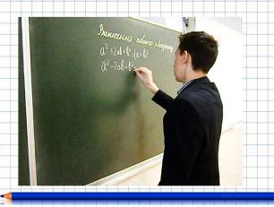 | 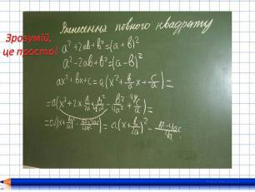
Висновок: Отже графіком квадратичної функції буде парабола.

ІV. Закріплення здобутих знань: «Виконай, у тебе вийде!»
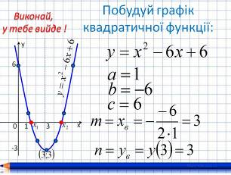 | 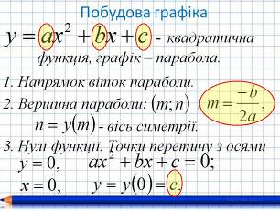

В ході закріплення, формується загальний алгоритм побудови графіка квадратичної функції. Учні працюють в аркушах з друкованою основою.

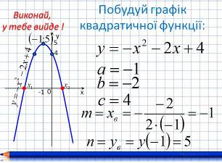 | 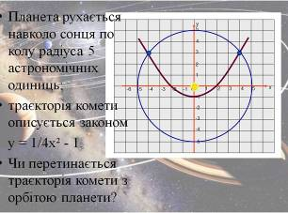

V. Підсумок уроку.
Оцінювання роботи учнів. Підводячи підсумки уроку, зупиняємося на головних питаннях уроку:
- Означення квадратичної функції.
- Графік квадратичної функції.
- Алгоритм побудови графіка функції $у={\text{ах}}^{2}+\text{bx}+c$.
- Зв'язок параболи з законами життя. Магія параболи в архітектурі, спорті, літературі. Параболічна траєкторія, траєкторії струменю води, параболічна орбіта.
- Анімаційний Інтернет – ресурс: «Математична тропа» - Парабола».

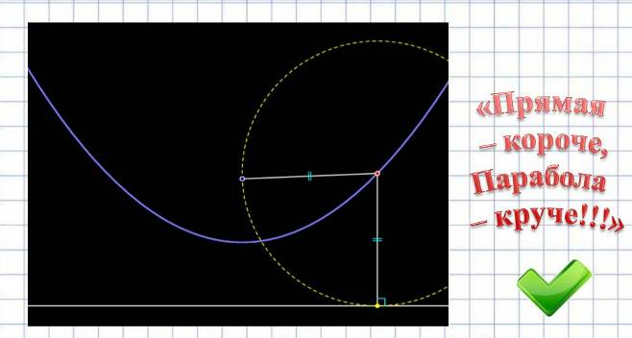

- Перспективи вивчення квадратичної функції та її графіка – параболи!
- «Прямая – короче, парабола – круче!!!»
VІ. Домашнє завдання.
Опрацювати п.12, №322. Побудувати графіки. Вивчити алгоритм побудови графіка квадратичної функції.
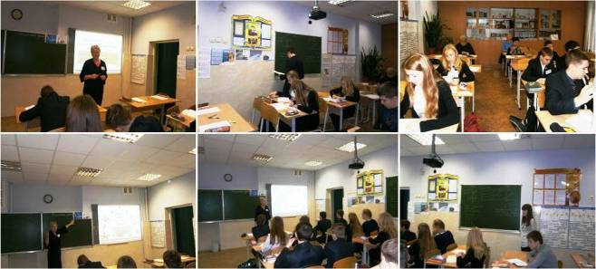
Фотоальбом «9Б - Квадратична функція»

